Třída Sluníček
Okruh: Jaro je krásné, kvítí vynáší, svlažuje a teplo přináší
Podtéma: Moje tělo a zdraví
Dílčí vzdělávací cíle: - rozvoj a užívání všech smyslů
- podpora zájmu o učení
- rozvoj schopnosti sebeovládání
zdravíčko – duše je zdravá, když jsme šťastní a má nás někdo rád – vyprávět o rodině, mamince a tatínkovi, kamarádech, přátelství, ohleduplnosti a lásce tělo je zdravé, když o ně dobře pečujeme – učit se, jak tělo vypadá, co je uvnitř těla, čím ho dobře a zdravě krmit, jak ho obléknout, poznávat smysly, poznávat pohybové možnosti vlastního těla, děti se učí své tělo chránit – bezpečné chování, otužování, nemoci, návštěva lékaře, hygienické návyky
Nabídka činností:
Pohybová aktivita
- -skáčeme přes gumu, švihadlo
- -hod na cíl míčem, hod do dálky, hod obouruč i jednou rukou
- -skáčeme panáka
- -cvičení s „déčkem“, písničky s pohybem /CD Štístko a Poupěnka/
- -cvičení s náčiním /šátek, drátěnka. /
- -chůze a běh přírodním terénem, případně jízda na koloběžce, odrážedle

Na špičky a na paty, ve stoji spatném se houpeme ze špiček na paty
houpeme se – já a ty.
Tahle chůze podivná, chodíme po vnější straně chodidla
procvičí nám chodidla.
Paty, paty, špičky, špičky, chodíme po patách a po špičkách
procvičíme si prstíčky. ve stoji spatném krčíme prsty na nohách
Nabídka aktivit:
Otisky prstů – dlaně s dokreslením očí, obrázek vystřihnout a nalepit na špachtli

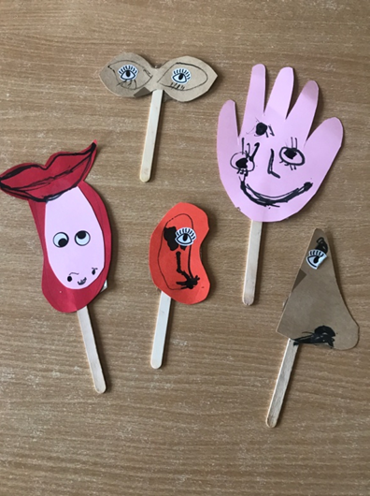

- Hra Na smysly – uhádneš, co je to? Podle chuti, zavázat dětem šátkem oči a ochutnávat kousky ovoce a zeleniny a podobně dle zraku, čichu, hmatu
- Moje tělo – obkreslit ležící postavu dětí, sourozence, rodiče…... a poté dokreslit, nalepit, vyznačit…… jednotlivé orgány či končetiny
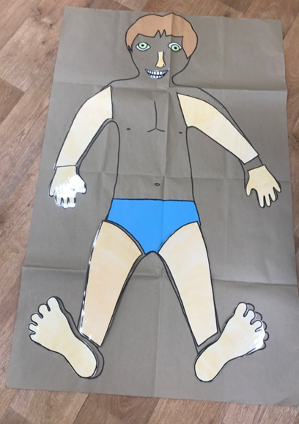
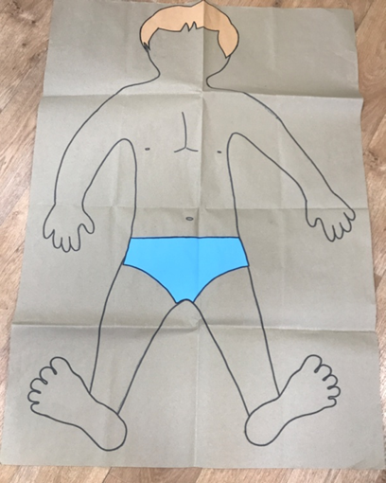

Výtvarné činnosti - kresba lidské postavy, ležící postavy /jsem nemocný a ležím v posteli/
- kresba křídou na chodník

Práce s nůžkami – co se skrývá pod kůži - vytvořte si rentgenový snímek.

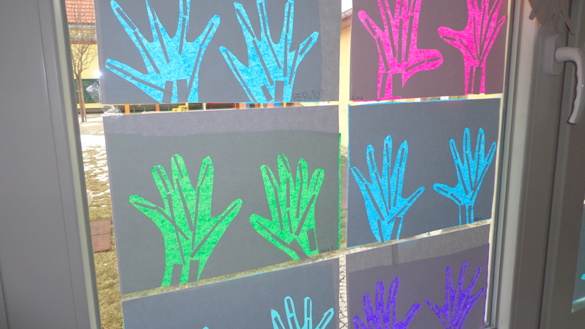

Hudební činnosti – opakování písní, známá ze školky: „Moje ruce“
doprovod k písničkám v televizi, rádiu – hra na vařečky vyťukávání rytmu
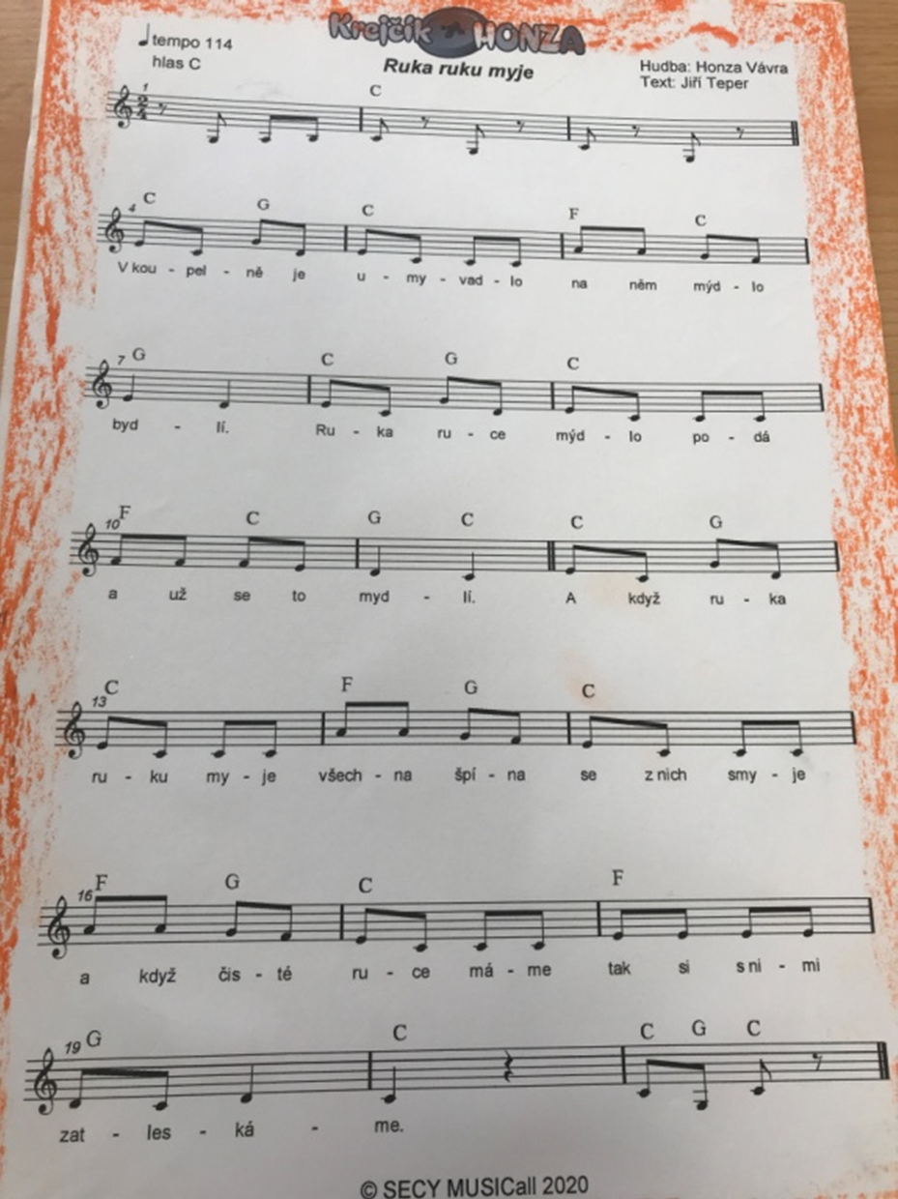/

Báseň o Bacilu
Zas mě jeden bacil našel,
dostala jsem rýmu, kašel.
Rejdí v krku, rejdí v puse
proto kuckám v jednom kuse.
Básen Vitamíny
Spočítáme vitamíny 1 2 3 4,
má je v sobě zelenina, ovoce i ryby.
Dejte mi pár vitamínů, prosí naše tělo,
Nač je asi potřebuješ? Aby nebolelo!

Logopedické chvilky - říkanky s pohybem – Paci, paci, pacičky
- cvičeni motoriky mluvidel – olíznout horní i dolní ret oběma směry, ústa jsou otevřená, široký úsměv střídat se stažením rtů do kroužku, pomalý nádech a výdech.
Grafomotorika - pracovní list Obličej – dokresli chybějící oči, uši. 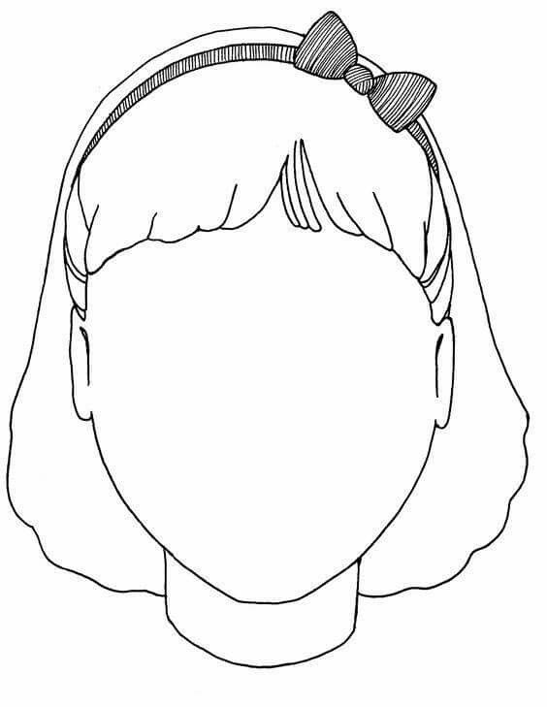

- Pojmenuj prsty na ruce
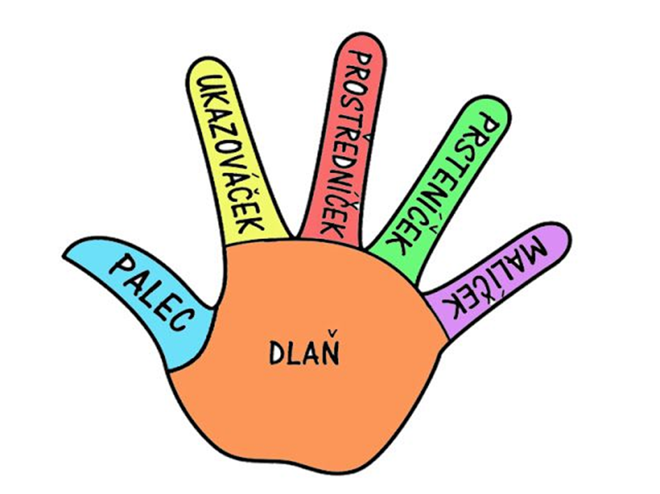

Pozdrav dětem i rodičům:

Veselá mysl, půl zdraví.
„Zdravě jím, zdravě spím,
ničeho se nebojím!“
„Abychom neměli rýmy,
potřebujeme vitamíny!“

